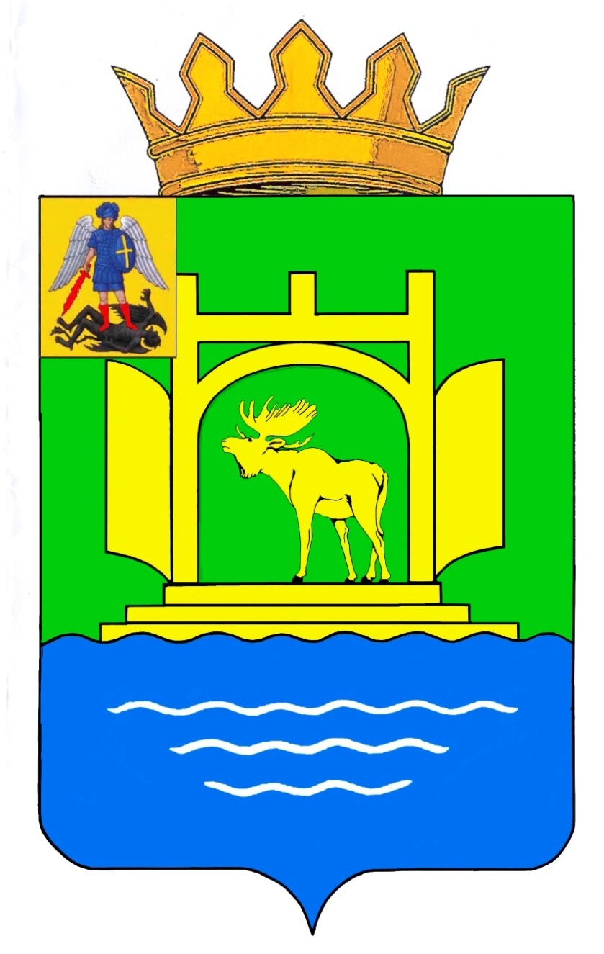

АДМИНИСТРАЦИЯ ПЛЕСЕЦКОГО МУНИЦИПАЛЬНОГО ОКРУГА АРХАНГЕЛЬСКОЙ ОБЛАСТИ

РАСПОРЯЖЕНИЕ

18 сентября 2024 года № 1865-ра

пос. Плесецк

О внесении изменений в план контрольных мероприятий по внутреннему муниципальному финансовому контролю контрольно-ревизионным отделом администрации Плесецкого муниципального округа Архангельской области на 2024 год

Руководствуясь п. 18 федерального стандарта внутреннего государственного (муниципального) финансового контроля «Планирование проверок, ревизий и обследований», утвержденным постановлением Правительства Российской Федерации от 27 февраля 2020 года № 208; пунктом 33 Порядка осуществления внутреннего муниципального финансового контроля органом исполнительной власти Плесецкого муниципального округа Архангельской области, утвержденного постановлением администрации Плесецкого муниципального округа Архангельской области от 16 февраля 2022 года № 140-па:
1. Внести изменения в п/п 2, в графу «Темы контрольных мероприятий» плана контрольных мероприятий по внутреннему муниципальному финансовому контролю контрольно-ревизионным отделом администрации Плесецкого муниципального округа Архангельской области на 2024 год изложив в следующей редакции: «Проверка соблюдения законодательства Российской Федерации и иных правовых актов о контрактной системе в сфере закупок товаров, работ, услуг для обеспечения муниципальных нужд в отношении отдельных закупок для обеспечения муниципальных нужд.»
2. Контроль за исполнением настоящего распоряжения возложить на начальника контрольно – ревизионного отдела администрации Плесецкого муниципального округа Пекусову О.С.
3. Настоящее распоряжение подлежит официальному опубликованию и вступает в силу со дня его подписания.

Глава Плесецкого муниципального
округа Архангельской области А.А. Кузнецов

